Rok szkolny 2022/2023

NA FALI
Gazetka szkolna – NIEREGULARNIK SP 56 – NR 1

- Samorządność – ważna sprawa.
- Andrzejki, katarzynki…
- Nasza twórczość.

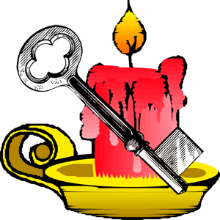

ZAPRASZAMY DO
LEKTURY !
Zespół redakcyjny



ANDRZEJKOWE WRÓŻBY, ZWYCZAJE I TRADYCJA ANDRZEJEK

W kalendarzu wiele jest dat związanych z najprzeróżniejszymi świętami, rocznicami czy ważnymi wydarzeniami, o których warto pamiętać. Sporo świąt daje nam okazję do zabawy, a inne budzą nostalgię lub przypominają o rzeczach ważnych.
Bawimy się podczas rodzimych świąt jak nam obcych. Przebieranie się za potwory w Halloween czy wysyłanie walentynek w święto zakochanych, jest świetną zabawą i sprawia dużo radości. Warto jednak pamiętać o świętach, które wywodzą się z naszej własnej kultury i bawiły naszych przodków przez długie wieki.
Andrzejki są doskonałą okazją, by wspomnieć dawne tradycje i obyczaje związane ze świętem wróżb i starej magii. Zwłaszcza dla młodzieży może to być niezwykła przygoda i okazja do podróży w świat, o którym niewielu dziś już pamięta.

ANDRZEJKI HISTORIA I POCHODZENIE

Pochodzenie andrzejkowej nocy kojarzone jest z imieniem świętego Andrzeja. Jest to postać niezwykle ważna w Kościele Katolickim jak i w Prawosławnym. Był on jednym z dwunastu apostołów i rodzonym bratem świętego Piotra.
Niewielu wie, że święty Andrzej był także prawdziwym podróżnikiem. By głosić Ewangelię wyruszył w podróż, która zawiodła go przez Bizancjum do Grecji, Scytii, a nawet do Azji Mniejszej. Legendy mówią, że dotarł aż na daleką północ.
Jak to jednak w Kościele bywa, każdy z jego bohaterów w końcu ginie i to nie tak po prostu. By zostać świętym trzeba zginąć śmiercią straszliwą, okrutną i koniecznie męczeńską.
Nie inaczej skończył święty Andrzej. Za to co opowiadał, został rozpięty na krzyżu w kształcie litery X, który do dziś zwany jest krzyżem świętego Andrzeja.
Czy tak było? Trudno powiedzieć.
Wigilia świętego Andrzeja, nazywana andrzejkami, jest doskonałą okazją do wesołych i hucznych zabaw.

ANDRZEJKOWE TRADYCJE I OBRZĘDY

Wzmiankę o andrzejkach znaleźć można w kronikach Marcina Bielskiego, polskiego poety, żołnierza i pisarza z XVI wieku. Wspominał on o wróżbach, jakie stawiały sobie młode panny pragnące wyjść za mąż. Takie właśnie były dawne andrzejki. Celebrowały je niemal wyłącznie młode dziewczyny.
Młodzi mężczyźni mieli swoje święto 24 listopada, które przypadało w dniu świętej Katarzyny. Z czasem jednak chłopcy zaczęli świętować razem z dziewczętami.

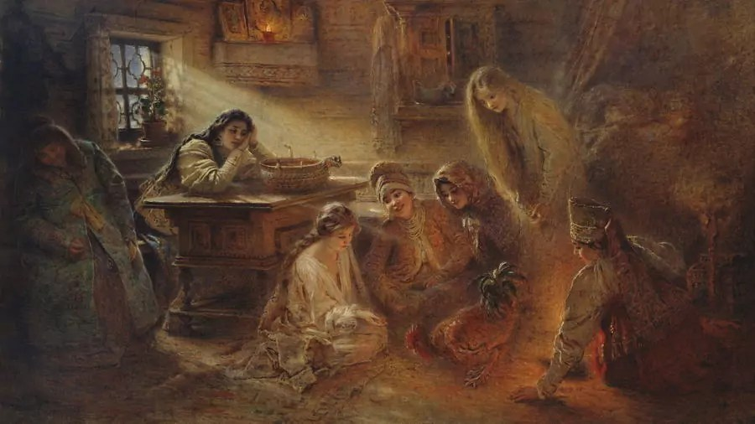

Na potrzeby andrzejkowej nocy, powstało wiele niezwykłych wróżb. Od niezwykle prostych i naiwnych, aż po skomplikowane rytuały i obrzędy. Niektóre z nich bawią nas do dzisiaj, a o innych zapomnieliśmy. Poniżej przypominamy ciekawsze wróżby:

LANIE WOSKU DO WODY
To chyba najbardziej znana wróżba i nie trzeba jej nikomu przypominać. Polega ona na roztopieniu wosku świecy, a następnie wylaniu go do zimnej wody. Kształt jaki powstanie na wodzie można następnie dowolnie interpretować. Pamiętać należy, by nie stopić całej świecy. Niewielki kawałek wraz z knotem należy zachować i zapalić, gdy wyjmiemy z wody stwardniały już wosk.
W blasku tego małego ogarka, wosk wyjęty z wody rzuci na ścianę cień, którego kształt zdradzi nam przyszłość. By wróżba była trafniejsza, a magia silniejsza roztopiony wosk należy lać do wody przez dziurkę w kluczu.

NAJDŁUŻSZA OBIERKA JABŁKA

Zabawa polega na obieraniu jabłka tak, by obierka była jak najdłuższa. Ta dziewczyna lub chłopak, który wygra zawody, będzie miał najbardziej udany i długi związek. Następnie należy rzucić za siebie obierkę, a kształt jaki przybierze na podłodze, podpowie rzucającemu kim będzie jego wybranek.
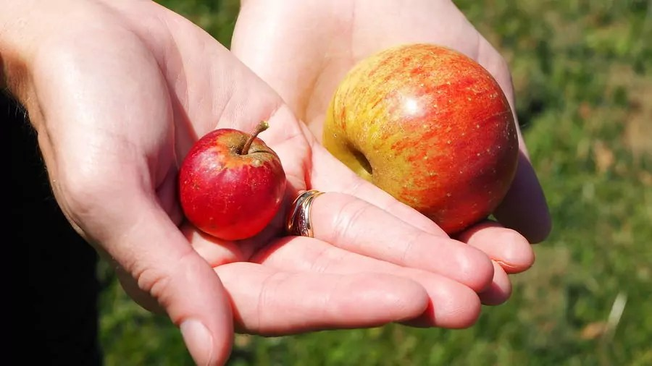
Innym zwyczajem jest podarowanie obranego jabłka najbardziej lubianej osobie. Jeżeli ta przyjmie owoc, można śmiało darować sobie dalsze wróżenie.

CZTERY FILIŻANKI, OBRĄCZKA, LISTEK I MONETA

Jest to kolejna wróżba, która pozwala zerknąć w zasnutą mrokiem przyszłość. Polega ona na tym, że kładziemy na stole cztery filiżanki dnem do góry. Pod trzy z nich wkładamy liść, obrączkę i pieniądz. Miejsce pod czwartą filiżanką pozostawiamy puste.
Należy teraz przemieszać filiżanki tak, by biorący udział w zabawie nie zapamiętali, gdzie leżą ukryte pod nimi przedmioty. Jak można się domyśleć, osoby przy stole sięgają kolejno po filiżankę i odkrywają ją, a z tego co znajdą wróżą swoją przyszłość.
Tak więc obrączka oznacza nadchodzącą miłość, listek szybkie małżeństwo i macierzyństwo, moneta bogactwo, a pusta filiżanka nie mówi nic.
W innych wersjach zabawa jest bardziej rozbudowana. Dokłada się filiżanki i ukryte pod nimi przedmioty. Mogą to być na przydał klucze, które symbolizują zmianę miejsca zamieszkania, cukier wróżący słodkie życie, sól – kłopoty, a kamień przypomina, że życie to nie tylko przyjemności.

MARSZ DAMSKICH BUTÓW

Ta zabawa polega na zebraniu od uczestniczek po jednym bucie. Ustawia się je następnie gęsiego, jeden za drugim przy ścianie w pokoju. Następnie przestawia się obuwie tak, by ostatni trafiał na miejsce pierwszego i tak dalej. Zabawa kończy się, gdy kolejny but dotrze do przeciwległej ściany.
Właścicielka zwycięskiego obuwia bez wątpienia jako pierwsza wyjdzie za mąż.

KARTKI Z IMIONAMI

To bardzo prosta i popularna wróżba. Polega na tym, że przygotowuje się kartki z imionami młodych, niezamężnych ludzi ze wsi. Następnie karteczki dzieli się na dwie grupy, chłopców i dziewcząt. Uczestnicy zabawy wybierają kartki z imionami płci przeciwnej i robią w nich dziurkę. Osoba, której imię znalazło się na przekłutej karteczce, może być tą jedyną.

RZUCANIE MONETĄ


Uczestnicy zabawy wybierają monetę i myśląc o największym swoim marzeniu, rzucają ją do naczynia z wodą. Naczynie to należy ustawić dość daleko tak, by trafienie do niego nie było sprawą trywialną. Ten kto wceluje do naczynia za pierwszym razem może mieć pewność, że jego marzenie się spełni. Trafienie za drugim razem daje niewielkie szanse na spełnienie pragnień, ale pewności już nie ma.

SZPILKI NA STOLE

Do wróżby potrzebne będą szpilki, czym więcej tym lepiej.
Zabawa polega na tym, że uczestnicy kolejno rozsypują szpilki na stole i starają się doszukać wyraźnych liter, które utworzyły metalowe igiełki.


Wróżby mogą być dwojakiego rodzaju. Jeżeli w zabawie biorą udział wyłącznie chłopcy lub dziewczęta – litera odczytana w szpilkach zdradzi imię przyszłego partnera. Jeżeli towarzystwo jest mieszane, litery oznaczać mogą wiele rzeczy, które wcześniej należy ustalić.
Może to być na przykład: A to podróż, E udana edukacja, X wielkie szczęście czy Z nadchodzące zło.

OBRĄCZKA I SZKLANKA

Uczestniczki zabawy pożyczały złotą obrączkę od zamężnej koleżanki. Następnie zawieszały ją na sznurku i po rozbujaniu, opuszczały do szklanki lub filiżanki.
Ilość uderzeń obrączki o brzegi naczynia zdradzała wiek, w jakim osoba trzymająca sznurek wyjdzie za mąż.

CIEKAWOSTKI O ANDRZEJKACH I WRÓŻBACH

- Andrzejki obchodzone są w nocy z 29 na 30 listopada.
- Dawniej istniały dwa, podobne święta – andrzejki dla dziewcząt i katarzynki dla chłopców. Te ostatnie przypadały 24 listopada.
- Dziewczęta kładły się spać w andrzejki z ubraniem męskim pod poduszką. Dzięki temu, miały we śnie zobaczyć swojego przyszłego męża. Podobnie robili chłopcy, choć pewien jestem, że ci ostatni każdej nocy widywali panny we śnie.
- Dawniej popularne było powiedzenie – „Święty Andrzej Ci ukaże, co Ci los przyniesie w darze„.
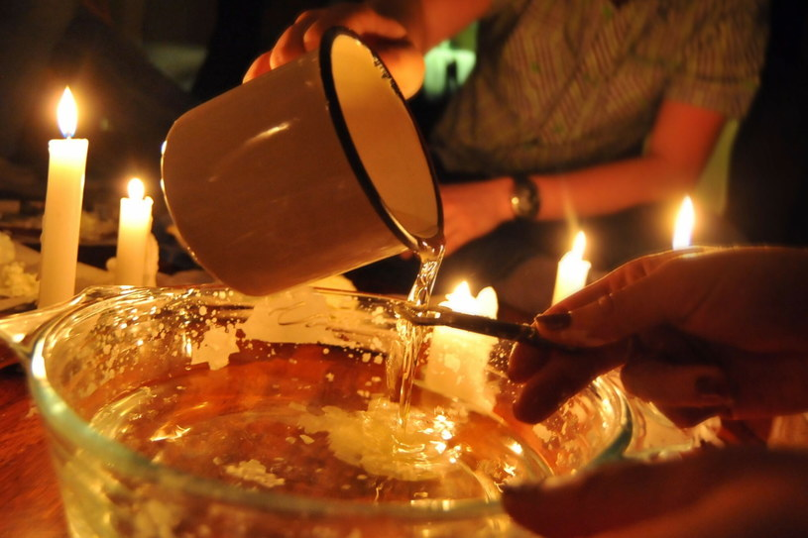
- Święty Andrzej jest patronem Szkocji.
- Dzień 30 listopada jest dla Szkotów świętem narodowym.
- Uważa się, że znane dziś andrzejki pochodzą właśnie z tradycji dawnych Szkotów.
- Najpopularniejszą wróżbą andrzejkową, jest lanie wosku do naczynia z wodą.

Samorządność – ważna rzecz!

Samorząd – to właśnie praca, żeby jednakowo dobrze działo się wszystkim, którzy razem pracują, uczą się i pół dnia razem spędzają, żeby jeden drugiego nie krzywdził, nie przeszkadzał, nie dokuczał, nie wyśmiewał, a przeciwnie, żeby świadczył przysługi, pomagał, opiekował się i pilnował porządku.
Janusz Korczak
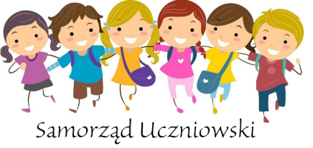
Samorząd uczniowski jest jednym z trzech (obok rady pedagogicznej i rady rodziców) organów szkoły, obejmuje całą społeczność uczniowską, niezależnie od administracji oświatowej.
Powołanie samorządu uczniowskiego w szkole zagwarantowane jest Ustawą o systemie oświaty z dnia 7 września 1991 roku. Zgodnie z tą ustawą samorząd to wszyscy uczniowie i uczennice szkoły (art. 55), którzy w demokratycznych wyborach wybierają swoich przedstawicieli zasiadających w organach samorządu uczniowskiego. Samorząd powinien być organizacją dobrowolną, a uczniowie powinni go wybierać według przyjętych przez ogół uczniów procedur. Organy samorządu uczniowskiego reprezentują interesy wszystkich uczniów wobec nauczycieli, rodziców i instytucji oświatowej. Jego członkowie mają nie tylko prawo, ale i obowiązek rozwiązywania realnych problemów uczniów i podejmowania decyzji, gdyż tylko w ten sposób będą mieć wpływ na życie szkoły i współdecydować o sprawach jej dotyczących. Decyzje dotyczące zakresu działań samorządu w danej szkole i plan tych działań powinny należeć do uczniów.
Tradycje samorządności w polskiej szkoły
Samorządność uczniowska swymi korzeniami sięga już w czasów oświecenia, lecz od XIX stulecia poczęła zanikać z powodu wpływów politycznych. O rzeczonej samorządności powiedzieć można, iż wywodzi się z:
• odwiecznej funkcji dziecięcych pomocników; od zawsze wychowawcy swoim podopiecznym powierzali funkcję opiekunów dla swoich kolegów i koleżanek w szkołach, bursach itp., nadzorowali w ten sposób ład i porządek wśród rówieśników,
• począwszy od epoki renesansu – prób nauczania poglądowego w zakresie historii, znajomości współczesnego prawa i ustroju państwowego przez organizowanie „republik szkolnych”, „sejmików szkolnych”, „sądów”,
• począwszy od epoki renesansu – kółek uczniowskich zorganizowanych dla uczniów najzdolniejszych, mających na celu ich dodatkowe dokształcenie,
• wzorowania się na znacznej i autentycznej samorządności młodzieży uniwersyteckiej (od średniowiecza poczynając), która w swoich „nacjach” próbowała zaspokoić potrzeby studenckiego
życia – dydaktyczne, samopomocowe, zabawowe.

Rzeczywisty rozwój samorządu uczniowskiego nastąpił dopiero po I wojnie światowej, po odzyskaniu niepodległości przez Polskę. Instytucje uczniowskie działały w szkołach, zakładach kształcenia nauczycieli i placówkach opiekuńczych, a propagatorami idei samorządności uczniowskiej w szkołach byli między innymi J. Wójcik, M. Sczewińska, H. Rowid, W. Spasowski, L. Jeleńska. Jednak, jak czołową postacią w tej sprawie w okresie międzywojennym okazał się Janusz Korczak.

Poniżej zamieszczamy wypowiedzi członków samorządu SP 56
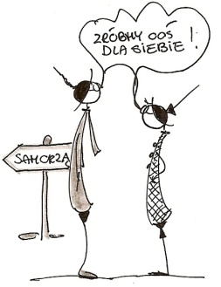
Cześć, mam na imię Ksawery Olbrychowski. Kandydowałem, żeby zmienić coś w naszej szkole. Chciałbym zająć się próbą wprowadzenia kamer na boisku, szkolnego ogródka (np. na zajęcia z biologii), kółka chemicznego (do wykonywania doświadczeń), ścianę z graffiti, DKF czyli dyskusyjny klub filmowy, lepszy rozkład obiadów (żeby nie jeść na parapetach), możliwość zbierania punktów przez klasę na luźną lekcje, czy koło ratunkowe, stronę z możliwością zapisów na różne wolontariaty.
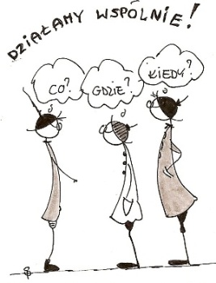
Hej, nazywam się Karolina Szpunar i jestem z klasy 8e. Interesuję się malowaniem i tańcem. Bardzo lubię koty i mam jednego, który zwie się Kawka. Kandydowałam do samorządu, ponieważ chciałabym, aby nasza szkoła stała się bardziej nowoczesna i przyjazna uczniom. Postaram się, aby było więcej luźnych lekcji, kolorowy tydzień oraz tematyczne dni. Ważne jest to, żeby każdy z chęcią przychodził do szkoły. Do zobaczenia na korytarzach ;)

Mam na imię Ala i uczęszczam do klasy 5d. Kandydowałam do Dużego Samorządu Uczniowskiego, aby zmienić szkołę. Chciałabym, aby w naszej szkole uczniowie miło spędzali czas i dobrze się czuli wśród rówieśników. Więc chciałbym, aby powróciły dyskoteki oraz kiermasze.
Jestem Zuzia, chodzę do klasy 8g. Bardzo lubię malować i ceramikę, w wolnym czasie nic nie robić i spać. Kandydowałam, bo chciałabym, żeby szkoła stała się mniej szablonowa, rozwijała też nasze pasje i uzdolnienia. Chciałabym, żeby w szkole zmieniła się też atmosfera na bardziej życzliwą i przyjazną. Czy się uda? Nie wiem, ale będę próbować.

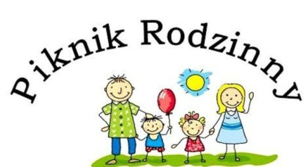

Nasza twórczość

Szkolny festyn

Chcę opowiedzieć o zabawnej sytuacji, jaka przytrafiła mi się podczas szkolnego festynu, kiedy byłam w 3 klasie. Impreza odbywała się na terenie szkoły w czerwcowe popołudnie . Rodzice uczniów przygotowali przekąski, było ciasto, zimne napoje oraz różne atrakcje. Największą popularnością cieszył się dmuchany zamek z dużą zjeżdżalnią. Ustawiła się dość spora kolejka, na początku której dumnie stałam ja. Po chwili dwoje opiekunów pozwoliło wejść pierwszej grupie dzieci do zamku.
-Tato, trzymaj! - zawołałam, jednocześnie wręczając mu talerzyk z przekąskami i wskoczyłam do dmuchanego zamku.
- Uśmiech! - co jakiś czas wołała mama, robiąc zdjęcia i dokumentując moją zabawę na zjeżdżalni.
- Czas minął! - zawołał jeden z opiekunów. - Zmiana grupy!
Właśnie w tym momencie niespodziewanie przez otwartą furtkę na teren szkoły wbiegł Łatek, mój pies, z którym babcia spacerowała w pobliżu.
Łatek natychmiast nas dostrzegł. Podskakiwał, zataczał kółka wokół nóg taty tak, że ciężko było mu utrzymać równowagę. W tym samym momencie, gdy opuszczałam zamek przez boczne okno, wpadł do niego mój tata.
- Uważaj! - krzyknęłam do taty.
- Och, nie! - krzyknęła opiekunka z przerażeniem, widząc, jak tata wpada do środka. Cała zawartością talerzyka znalazła się na jego koszuli. Tata z trudem usiłował się podnieść, lecz ciężko było mu utrzymać się na nogach. Cała sytuacja była bardzo zabawna i rozweseliła wszystkich zgromadzonych.
Na całe szczęście nikt z mojej klasy tego nie widział. Do dziś na samo wspomnienie tego wydarzenia ogarnia mnie śmiech.
Milena Ruta-Sosin, kl. 7a

Źródła:

Materiały własne, przygotowane przez uczniów uczniów SP 56 oraz:

https://www.naszeszlaki.pl/archives/53652
https://historiamniejznanaizapomniana.wordpress.com/2016/11/24/katarzynki-zapomniany-zwyczaj/

Opiekunki:
Grażyna Kacprzak
Edyta Koperska

